 | Apellidos, Nombre: Amado Cibreiro, Andrés

 | 1. Proyecto de desarrollo de componentes de Odoo en implantación cliente/servidor. Incluir documentación y capturas de pantalla que sean necesarias.
Crea un componente o módulo que gestione una agenda telefónica con las siguientes características:
- Modelo y controlador:
  - Objeto en la aplicación cuya nomenclatura siga el patrón agendaInicialesNombreCompleto (por ejemplo, agendaFGF)
  - La agenda debe proporcionar al menos dos campos: name y telephone.
  - Tabla en la base de datos con los datos del objeto.
- Vista:
  - Menú en la aplicación que enlace al objeto. El nombre del mismo debe seguir el patrón AgendaIniciales NombreCompleto (por ejemplo, Agenda FGF).
  - Vista árbol con los datos del objeto.
  - Vista formulario con los datos del objeto.

Módulo de ejemplo:

1. Vista en forma de árbol:
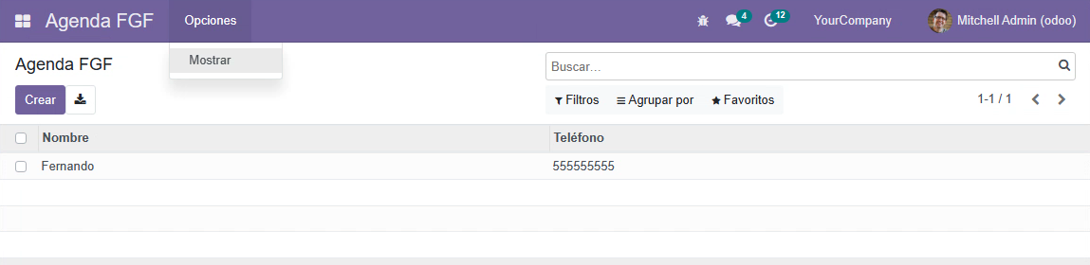

2. Vista de entrada de datos:
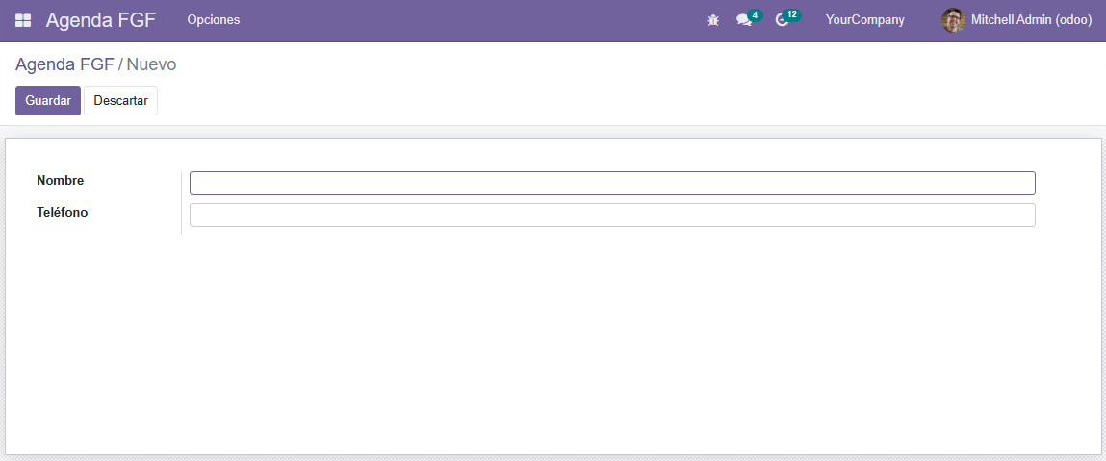
3. Descripción del módulo:
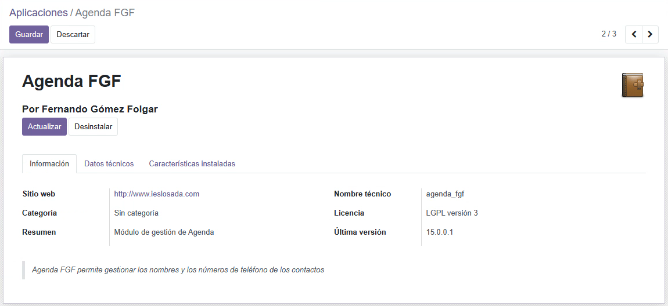

Para implementar el módulo hay que tener en cuenta las instrucciones siguientes:

(CA5.1 Recoñecéronse as sentenzas da linguaxe propia do sistema ERP-CRM. 15% ME)
1. Crear la plantilla del módulo mediante la opción scaffold de Odoo.

(CA5.2 Utilizáronse os elementos de programación da linguaxe para crear compoñentes de manipulación de datos. 20% ME)
2. Implementar el módulo empleando los elementos del lenguaje de programación (python, xml, csv).

(CA5.3 Modificáronse compoñentes de software para lle engadir funcionalidade nova ao sistema. 20% ME)
3. Modificar el componente creado definir el icono del módulo y su información personalizada en relación al autor del módulo, sitio web, resumen corto e información ampliada indicativa del propósito del mismo.

(CA5.4 Integráronse os novos compoñentes de software no sistema ERP-CRM. 20% ME)
4. Instalar el módulo en una instalación cliente-servidor de Odoo.

(CA5.5 Verificouse o correcto funcionamento dos compoñentes creados. 15%)
5. Diseñar, documentar y realizar pruebas para verificar el correcto funcionamiento del componente.

(CA5.6 Documentáronse todos os compoñentes creados ou modificados 10%)
6. Documentar el código fuente que se ha implementado tanto para la vista como el modelo y el controlador.

Forma de entrega:
- Entrega el proyecto comprimido en formato zip empleando la nomenclatura UD5_Apellido1_Apellido2_Nombre.zip con la siguiente estructura interna:
  - Módulo distribuible en un archivo comprimido con la nomenclatura UD5_Apellido1_Apellido2_Nombre.tar.gz
  - Documentación del proyecto en formato pdf con la nomenclatura UD5_Apellido1_Apellido2_Nombre.pdf

Creación de nuevo módulo

Comando scaffold

Para crear el módulo utilizaremos el comando scaffold para crear la plantilla
odoo scaffold agendaAAC

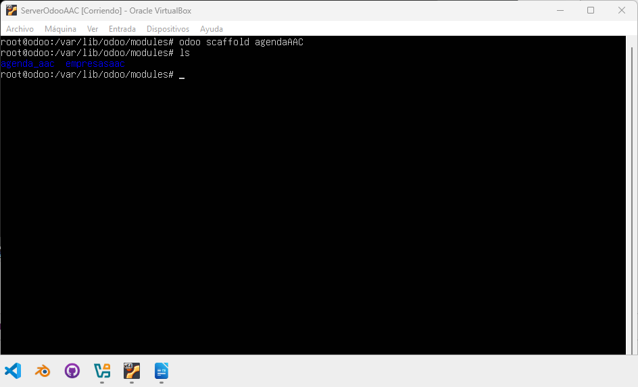Figura 1: Comando scaffold

Creación de modelo y vistas

Modificaremos el archivo “agenda_aac/models/models.py” para crear un nuevo modelo.
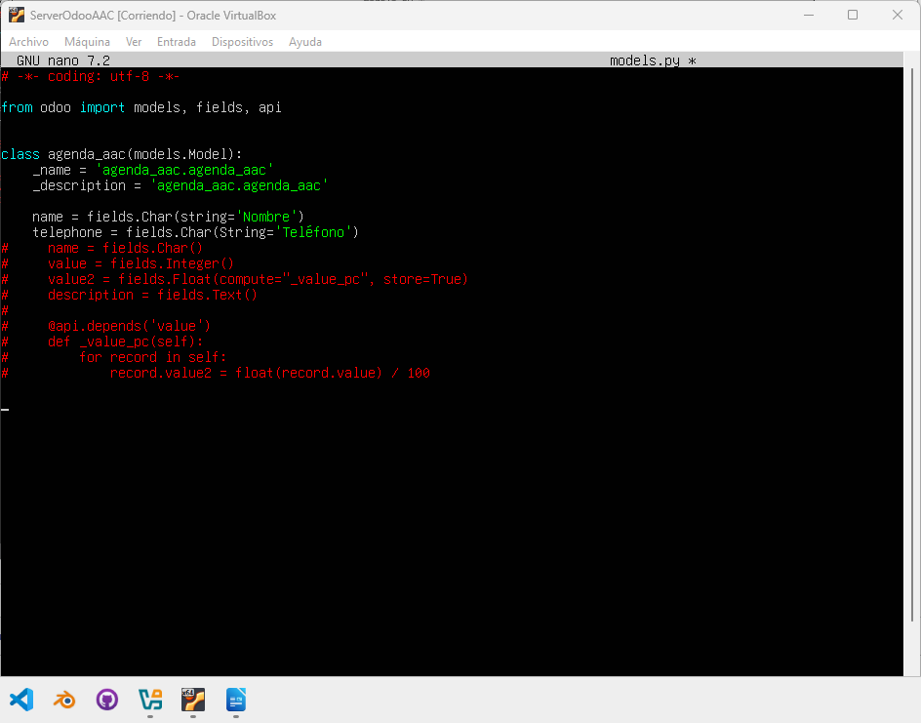Figura 2: Nuevo modelo

El siguiente paso será modificar el archivo “views.xml” que estará en la carpeta “views”. En el archivo definiremos tanto el tipo de vista que será (lista y formulario), sus campos, los menús y asignarlo al modelo que hemos creado antes.

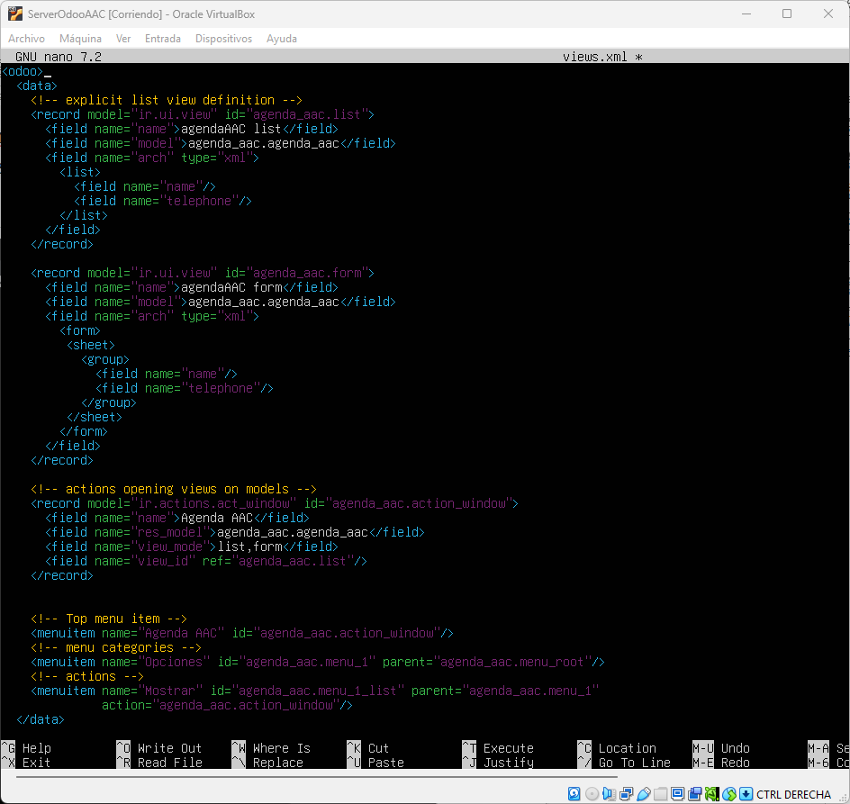Figura 3: Nueva vista

El siguiente paso será acceder al archivo “__manifest__.py” y descomentar la línea de “security”.

Esta línea permitirá acceder al archivo que se encuentra en “security”. En ella podremos gestionar los permisos relacionados con el módulo.

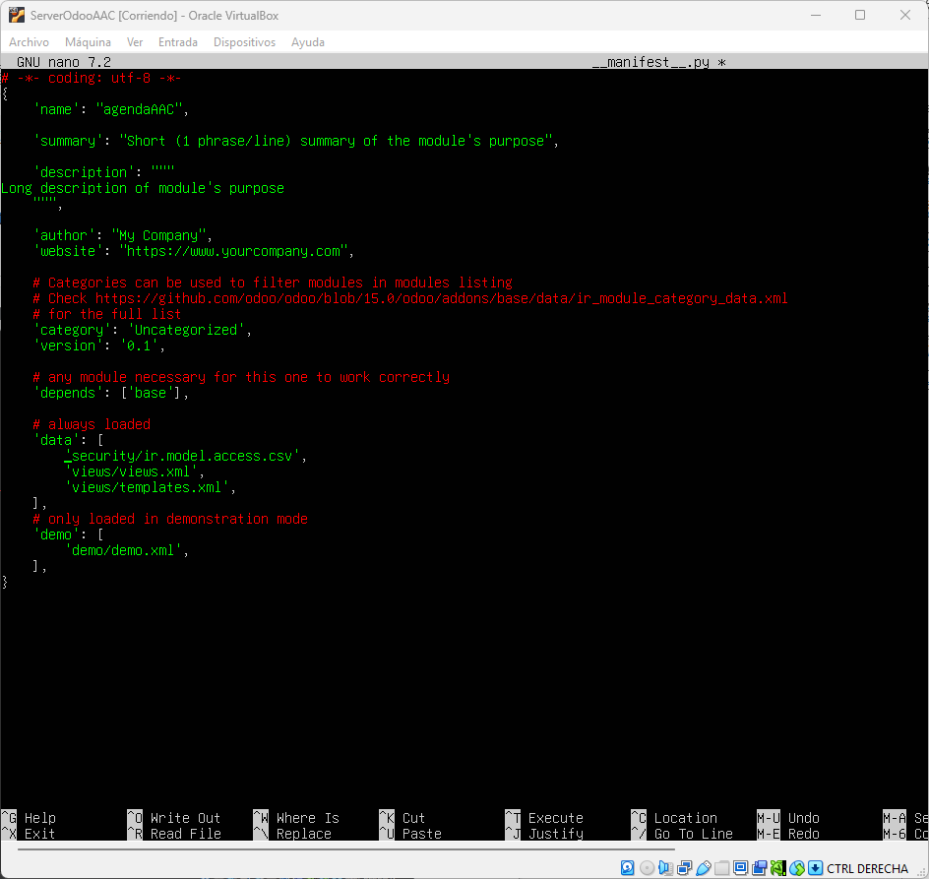Figura 4: Descomentar línea security

Actualizar lista de aplicaciones

Lo siguiente que haremos será reiniciar odoo con systemctl restart odoo y luego lo abriremos en nuestro equipo cliente.

Una vez dentro, activamos el modo desarrollador, nos dirigimos a “Aplicaciones” y luego pulsamos en “Actualizar lista de aplicaciones”.

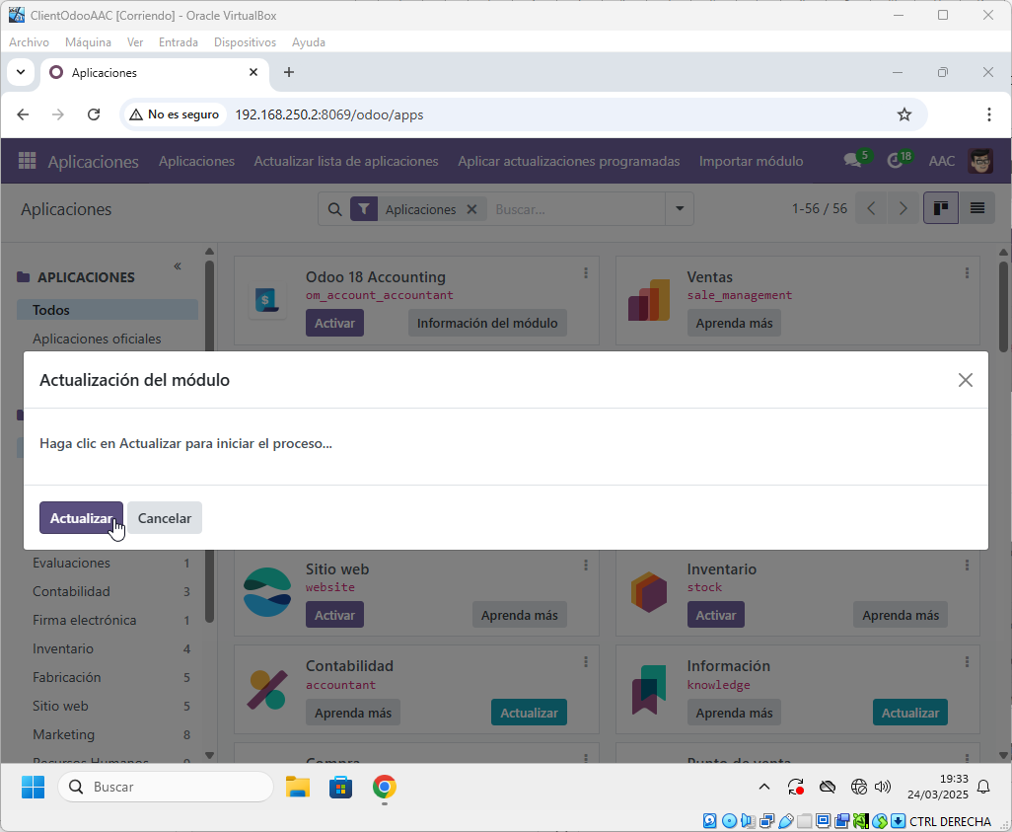Figura 5: Actualizar lista de aplicaciones

Si lo buscamos nos debería ya de aparecer. Pulsamos en “Actualizar” y ya tendríamos nuestro módulo instalado.

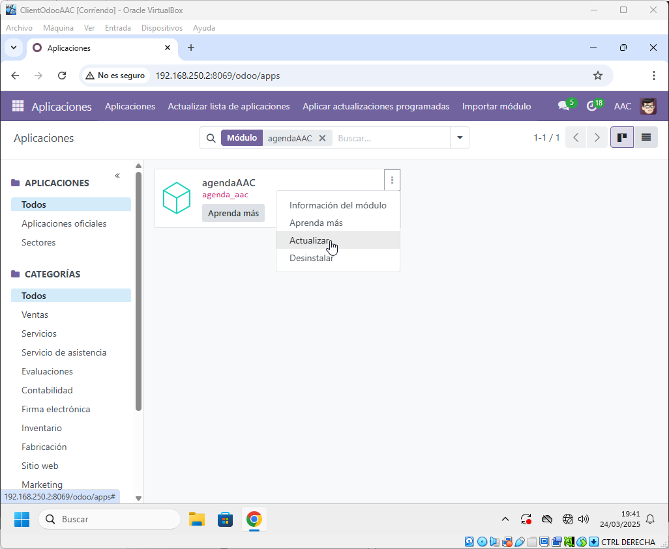Figura 6: Actualizamos el módulo

Se tendría que ver de la siguiente forma:

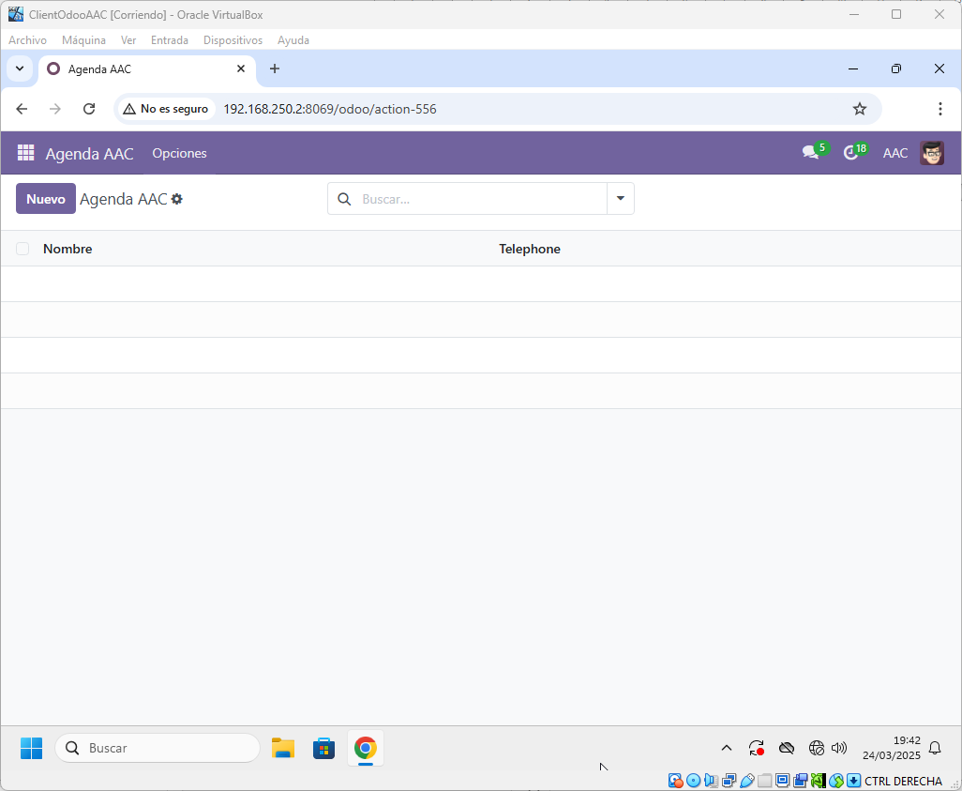

Modificación de información del módulo
El siguiente paso será cambiar la información relacionada con nuestro módulo.
Para poder cambiar esto, deberemos modificar el archivo “__manifest__.py” y agregar los campos que queramos.

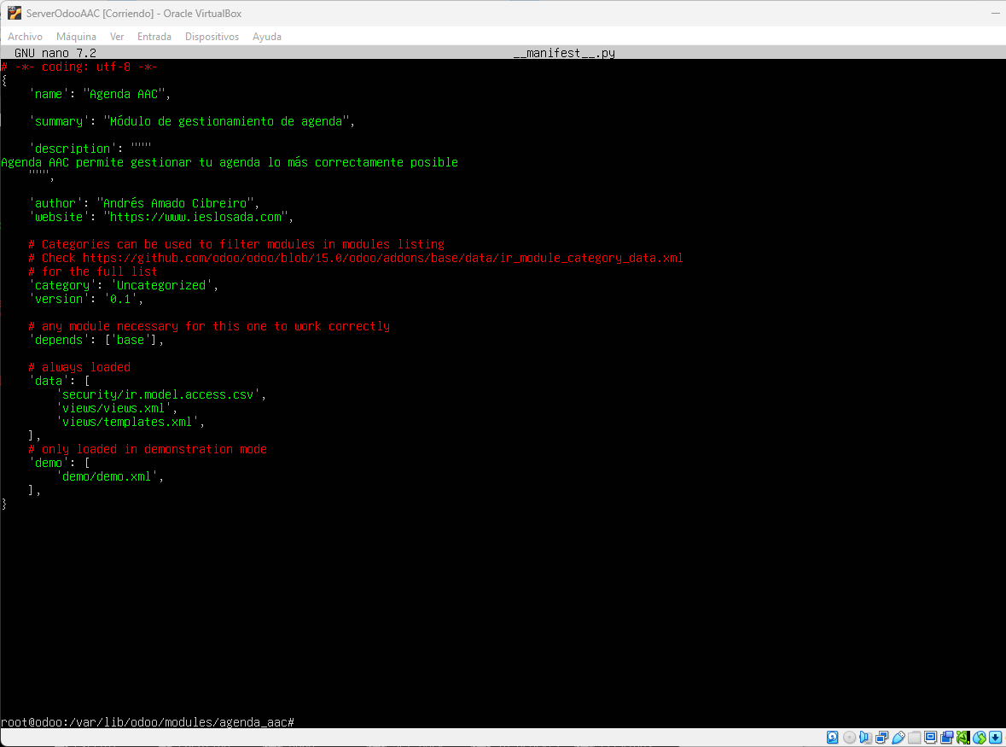Figura 7: Modificación de archivo __manifest__.py

Si accedemos a más información sobre el módulo, veremos que el contenido ha sido modificado.
Si esto no ocurre, deberemos borrar la caché del módulo. Para hacer esto, deberemos desinstalar el módulo (antes hacer una copia) y volver a instalarlo.

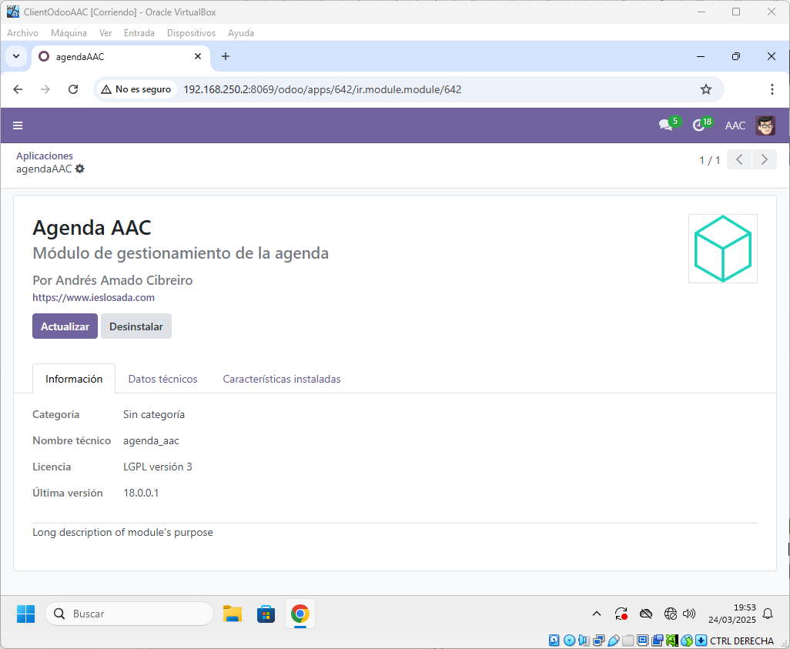Figura 8: Contenido modificado

Modificación de icono
Si quisieramos cambiar el icono de nuestro módulo, tendríamos que hacer lo siguiente:
En la máquina del servidor, crearemos una nueva carpeta llamada “static” y dentro de ella otra llamada “description” en el directorio donde está nuestro módulo.
En ella, colocaremos el archivo png que queremos que actúe como icono.

